Questions sur Le Petit Prince
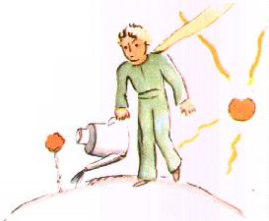
Chapitre 8
- En quoi les caractéristiques de la nouvelle fleur étaient-elles différentes de celles des fleurs originelles? ____________________________________________________________
____________________________________________________________
- En étant si exigeante, qu’est-ce que la fleur nous dit? Quel est le message caché? ______________________________________________________
________________________________________________________________________________________________________________________
- Nomme au moins 3 défauts de la fleur. _____________________________
________________________________________________________________________________________________________________________
- Nomme au moins 2 traits positifs de la fleur. _________________________
____________________________________________________________
- Qu’est-ce que la fleur n’aime pas? Pourquoi? _______________________
____________________________________________________________
- D’après toi, est-ce que le petit prince a eu raison de quitter sa planète et sa fleur? Pourquoi? ______________________________________________
________________________________________________________________________________________________________________________

